Der Auftrag betrifft jeden Menschen
Reihe: Der wichtigste Auftrag (2/3) – Kolosser-Brief 1, 26-27
Einleitende Gedanken
Hast Du schon einmal erlebt, dass Deine Nationalität Einschränkungen mit sich bringt?
…………………………………………………………………………………………………………..…………
Was will Paulus den Kolossern in den Versen 26-27 im Kapitel 1 mitteilen?
…………………………………………………………………………………………………………..…………
„In früheren Zeiten und für frühere Generationen war diese Botschaft ein Geheimnis, das Gott verborgen hielt; doch jetzt hat er es denen enthüllt, die zu seinem heiligen Volk gehören. Ihnen wollte er zu erkennen geben, welch wunderbaren Reichtum für die nichtjüdischen Völker dieses Geheimnis umschliesst. Und wie lautet dieses Geheimnis? ‚Christus in euch – die Hoffnung auf Gottes Herrlichkeit!‘“ Kolosser 1, 26-27.
Bibelstellen zum Nachschlagen: 1. Korinther 2, 7; 1. Korinther 4, 1; Galater 3, 26-29; Epheser 6, 19; Kolosser 4, 3; 1. Timotheus 3, 9

Geheimnis 1: Christus in uns
Was meint Paulus mit dem Geheimnis?
…………………………………………………………………………………………………………..…………
Nenne einige Hinweise auf Jesus, die wir im Alten Testament finden:
…………………………………………………………………………………………………………..…………
Wer ist die Hauptperson im Alten Testament?
…………………………………………………………………………………………………………..…………
„Er ging mit ihnen die ganze Schrift durch und erklärte ihnen alles, was sich auf ihn bezog – zuerst bei Mose und dann bei sämtlichen Propheten.“ Lukas 24, 27.
Wie ist es möglich, dass wir die Hinweise auf Jesus im Alten Testament richtig verstehen können?
…………………………………………………………………………………………………………..…………
„Bis zum heutigen Tag liegt, wenn aus den Schriften des alten Bundes vorgelesen wird, diese Decke über ihrem Verständnis und wird nicht weggenommen. Beseitigt wird sie nur dort, wo jemand sich Christus anschliesst.“ 2. Korinther 3, 14.
Welche Kernbotschaft verkündigte Paulus den Juden? .……………………………………………..…………
Welche Folgen hat es für einen Juden, der Jesus als Messias anerkennt und ihm nachfolgt?
…………………………………………………………………………………………………………..…………
„Ich (Gott) werde ihnen ein neues Herz und einen neuen Geist geben. Ich nehme das versteinerte Herz aus ihrer Brust und schenke ihnen ein Herz, das lebt.“ Hesekiel 11, 19.
Bibelstellen zum Nachschlagen: 1. Mose 3, 15; 1. Mose 12, 3; 1. Mose 22, 17-18; 5. Mose 18, 15; 1. Samuel 25, 28; 2. Samuel 7, 12-16; Jesaja 53, 4-6; Jeremia 30, 9; 31, 31-34; Hesekiel 11, 19; Matthäus 15, 24; Lukas 24, 26-27; Lukas 24, 44; Johannes 1, 12.14; Apostelgeschichte 3, 22.25; Apostelgeschichte 7, 37; Apostelgeschichte 9, 20.22; Apostelgeschichte 17, 11; Apostelgeschichte 18, 28; Römer 16, 25-26; 1. Korinther 2, 1-2.6-9; 2. Korinther 3, 14; Galater 3, 16; Epheser 1, 9-10; Kolosser 2, 2; Hebräer 1, 2; 1. Petrus 1, 10-11

Geheimnis 2: Christus in euch!
Wie dachten die meisten Juden, die Christen wurden, über die Verbreitung des Evangeliums?
…………………………………………………………………………………………………………..…………
„Die Christen, die … machten die Botschaft Gottes nach wie vor ausschliesslich unter Juden bekannt.“ Apostelgeschichte 11, 19.
Wie hatte Gott Petrus gezeigt, dass das Evangelium auch für die Heiden gilt? …………………..…………
„Wahrhaftig, jetzt wird mir erst richtig klar, dass Gott keine Unterschiede zwischen den Menschen macht! Er fragt nicht danach, zu welchem Volk jemand gehört, sondern nimmt jeden an, der Ehrfurcht vor ihm hat und tut, was gut und richtig ist.“ Apostelgeschichte 10, 34-35
Warum wurde Paulus nach seiner ersten Missionsreise nach Jerusalem zitiert?
…………………………………………………………………………………………………………..…………
„Die Nichtjuden – darin besteht dieses Geheimnis – sind zusammen mit den Juden Erben, bilden zusammen mit ihnen einen Leib und haben zusammen mit ihnen teil an dem, was Gott seinem Volk zugesagt hat. Das alles ist durch Jesus Christus und mit Hilfe des Evangeliums Wirklichkeit geworden.“ Epheser 3, 6.
Hast Du die Botschaft von Jesus angenommen? ……………………………………………………………
Wann und bei welcher Gelegenheit hast Du Dich entschlossen Jesus nachzufolgen? ……………………………………………………………………………………………………………..…………
Wo wirst Du Deine Ewigkeit verbringen, wenn Du Jesus ablehnst? ..……………………………..…………
Hast Du den Heiligen Geist? …………………………………………………………………………………..
„Der Heilige Geist ist gewissermassen eine Anzahlung, die Gott uns macht, der erste Teil unseres himmlischen Erbes; Gott verbürgt sich damit für die vollständige Erlösung derer, die sein Eigentum sind. Und auch das soll zum Ruhm seiner Macht und Herrlichkeit beitragen.“ Epheser 1, 14.
Bibelstellen zum Nachschlagen: Apostelgeschichte 10, 28.34-35; Apostelgeschichte 11, 19-20; Apostelgeschichte 15, 1-29; Römer 8, 16-17.23; Römer 11, 25-32; Römer 16, 25-27; 2. Korinther 1, 21-22; 2. Korinther 5, 5; Epheser 1, 13-14; Epheser 2, 15; Epheser 3, 3-7.9-10; Epheser 4, 30; 1. Timotheus 3, 14-16; Titus 2, 11-14; Hebräer 9, 24-28; Hebräer 11, 12; 1. Petrus 1, 12
Schlussgedanke
„Bisher habt ihr Jesus nicht mit eigenen Augen gesehen, und trotzdem liebt ihr ihn; ihr vertraut ihm, auch wenn ihr ihn vorläufig noch nicht sehen könnt. Daher erfüllt euch schon jetzt eine überwältigende, jubelnde Freude, eine Freude, die die künftige Herrlichkeit widerspiegelt; denn ihr wisst, dass ihr das Ziel eures Glaubens erreichen werdet – eure endgültige Rettung.“ 1. Petrus 1, 8-9.
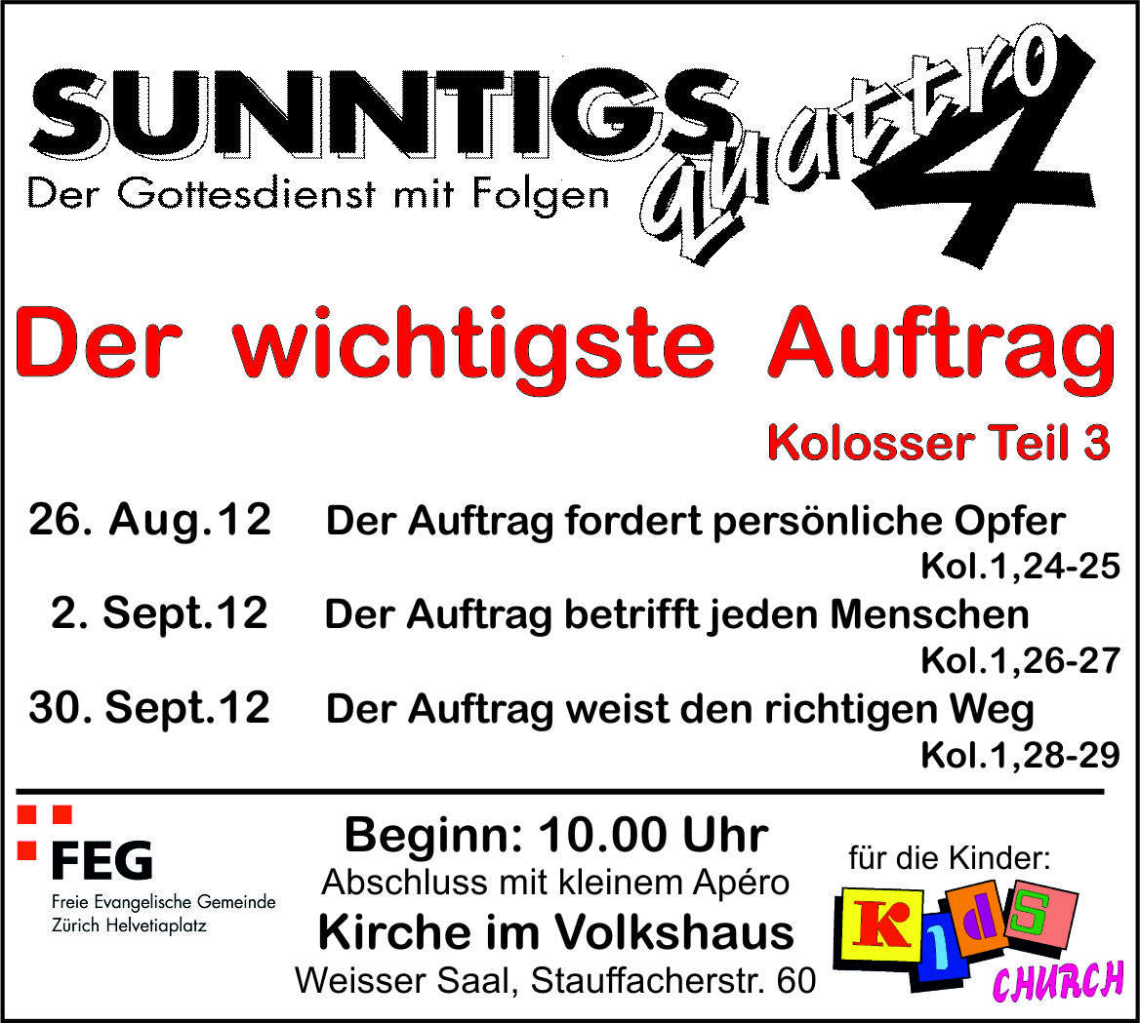
Bibelstellen zum Nachschlagen: Apostelgeschichte 10, 35; Galater 4, 4-6; 1. Thessalonicher 5, 24; 1. Timotheus 3, 16; 1. Petrus 1, 8-9
Info Box
Nach dem Gottesdienst liegt das Predigtmanuskript auf dem Infotisch.
Nächsten Sonntag kein Gottesdienst im Volkshaus (Gemeindewochenende)
16. Sept.12, Taufe in Küsnacht (kein Gottesdienst im Volkshaus)
Anmeldung für den Musicalworkshop abgeben!
Interesse-Gruppen und Hauskreise einschreiben.
Vielen Dank für die finanzielle Unterstützung – Gott freut sich über Deine Grosszügigkeit.
Sie sind jeden Sonntag zu unseren
Gottesdiensten willkommen!
KIRCHE IM VOLKSHAUS
www.feg-zuerich.ch
feg-zuerich@gmx.ch

